**Schwammtuchmethode – Wie?**

* Ameisensäure tiefkühlen
* Schwammtuch auf säurefeste Unterlage legen
* Ameisensäure abmessen Behandlung von oben: - 2 ml pro Wabe (DNM/Zander) Behandlung von unten: - 3 ml pro Wabe (zweiräumiges Volk, DNM/Zander) - 4 ml pro Wabe (einräumiges Volk, DNM/Zander)
* Ameisensäure gleichmäßig auf das Schwammtuch geben Behandlung von oben: Rauchstoß geben, getränktes Schwammtuch auf die Oberträger der oberen Zarge legen Behandlung von unten: getränktes Schwammtuch in den Boden oder auf den Bodenschieber legen
* nach 1-2 Tagen Schwammtuch aus dem Volk entfernen
* Behandlung insgesamt 3-4 mal im Abstand von 3 bis 5 Tagen wiederholen
* Kontrolle des Varroabefalls Ende August: Bei einem Befallsgrad über 2 % (10 Milben pro 50 g Bienen) ist eine weitere Behandlung mit Ameisensäure erforderlich!



**Nassenheider Verdunster (horizontal) – Wie?**

* Bitte detaillierte Hinweise in der Gebrauchsanweisung beachten!
* evtl. auf dem Deckel eingeprägte Skala mit wasserfestem Filzschreiber nachzeichnen
* Leerzarge aufsetzen
* Folie auf den Oberträgern der oberen Zarge ausbreiten, Verdunstertuch auflegen (beides 10 cm kleiner als Innenmaß der Zarge)
* Verdunster mit Spritze oder Spritzflasche befüllen (180 ml Ameisensäure 60 %, nicht gekühlt!)
* passenden Docht einlegen (2 Zargen: groß, 1 Zarge klein oder mittel), Dochtkorb aufstecken, Verdunster auf dem Verdunstertuch aufstellen
* Deckelfolie und Deckel auflegen
* nach 2 Tagen verdunstete Menge kontrollieren (15-20 ml/Zarge/Tag im Sommer, 10-15 ml/Zarge/Tag im September), ggfs. Dochtgröße anpassen
* nach 10-14 Tagen leeren Verdunster entfernen

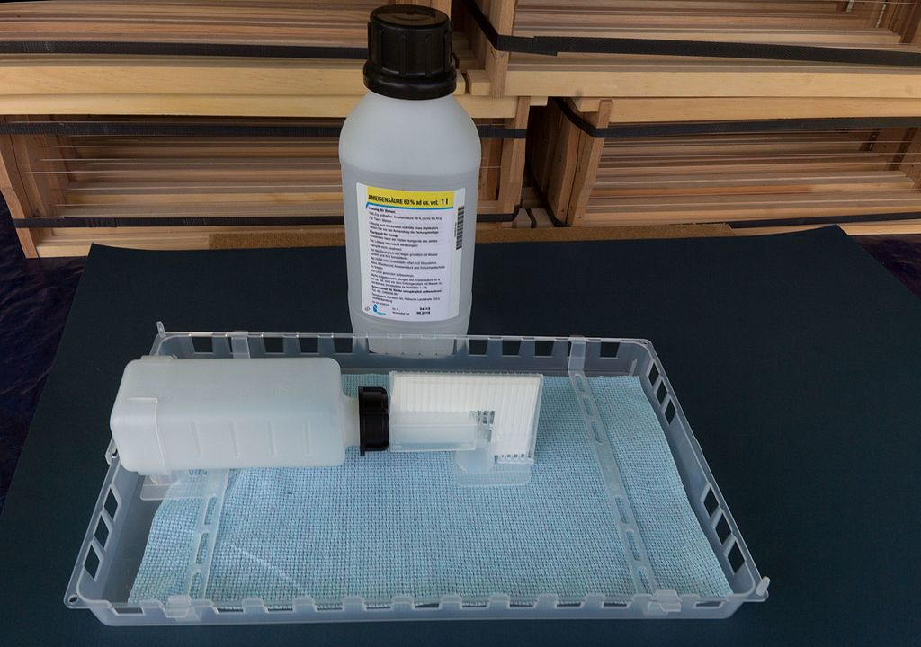

**Liebig-Dispenser und seine Anwendung**







***Foto 2:* Zweizargige Völker werden mit einem ganzen Docht bestückt.**

***Foto 3:* Die Dispenserflasche wird mit dem Docht durch ein Stecksystem verbunden.**

***Foto 4:* Bei kleinen Ablegern wird die Verdunstungsfläche verkleinert. Den Deckel der Flasche legen Sie am besten auf den nach oben zeigenden Flaschenboden. So geht er nicht verloren und wird nicht verkittet**

**Bitte beachten**

* **Haut-/Augenkontakt und Einatmen vermeiden**
* **bei Haut-/Augenkontakt betroffene Stelle mit viel Wasser abwaschen**
* **gründliche Reinigung aller Gerätschaften**
* **keine Eintragung ins Bestandsbuch erforderlich**
* **Kontrolle des Befallsgrades Ende August/Anfang September nötig!**